

COURTIER ASSERMENTE – Olivier EVRARD
Tél : 02 99 202 202 – Fax : 02 99 202 200
BP 50 – 35404 ST-MALO Cédex – France

SAINT MALO, le 23/05/2012 $ 1,2674

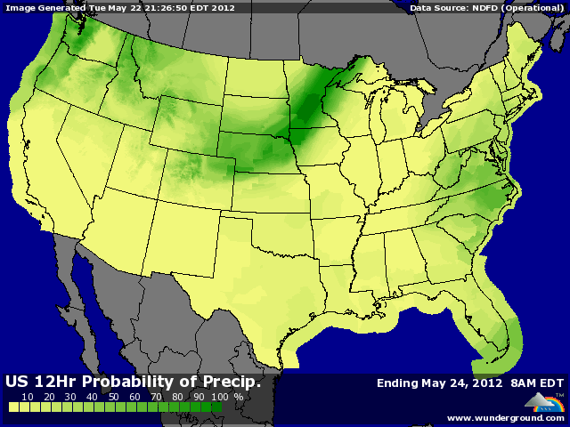

BLE : - vente des fonds après la hausse des derniers jours avec les dernières prévisions météo MT annonçant l’affaiblissement de l’anticyclone sur le Midwest et des probabilités de pluie en hausse à 6/10 jours,
- on a aussi entendu des rumeurs sur l’annulation de bateaux de maïs et soja par la Chine, non confirmées pour le moment. Par contre il y aurait eu des reports sur de l’acier et du charbon,
- le marché reste suracheté après la récente hausse,
- hausse du dollar et chute des bourses, or, pétrole et autres commodities après la dégradation de la noter du Japon,
- qq pluies en Russie,
+/- un rating très légèrement en baisse en moyenne mais -9 points pour le Kansas après déjà un bonne dégradation la semaine dernière. Une partie de cette perte est déjà pricée,

MAÏS : - retour 4 sessions en arrière avec la baisse d’hier liée, elle aussi, aux prévisions météo MT sortis dans la soirée et annonçant une météo meilleure pour la semaine prochaine sur le Midwest,
- les marchés, dans leur globalité, sont passés vendeurs après les rumeurs sur la Chine,
- les fonds ont accompagné la baisse de qq 25.000 lots dans un marché suracheté également,
- un crop progress record pour les semis et excellent pour le rating,
+ les opérateurs restent quand même très méfiants vis-à-vis de l’impact potentiel de la météo sur le rendement en maïs, l’objectif de l’USDA étant vraiment très élevé,

SOJA : + au plus bas depuis fin mars en AR et mi mars en NR après les dégagements des derniers jours,
+/- un marché quand même partagé entre une météo propice aux semis mais qui demandera plus d’eau dans un avenir proche,
- des prévisions MT qui iraient dans ce sens,
- pression venant des céréales mais surtout du dollar et autres éléments économiques,
- planting record à 76%,

A SUIVRE : la météo qui change à peu près tous les jours et les rumeurs sur la Chine qui guideront le marché de manière sévère.

